國家發展委員會 新聞稿

發布日期：106年10月18日
聯 絡 人：林志憲、陳育靖
聯絡電話：2316-5929、2316-5969
國發會新創法規調適平臺今(18)日正式上線
為統籌協助新創業者釐清法規適用疑義，國發會建置「新創法規調適平臺」單一窗口(http://law.ndc.gov.tw/)，於今日正式上線。
數位經濟之蓬勃發展，帶動新創事業的多元面貌，新商業模式的興起亦使政府傳統法規管制架構面臨嚴峻的挑戰，並增加新創業者適用法規的不確定性，衝擊其未來發展。
國發會主任委員陳美伶於就任後推動10大工作重點，即以成立「新創法規調適平臺」為首要工作項目，將調整以往個案或個別議題處理之方式，改為建置單一窗口，處理新創業者相關法規適用疑義。
國發會表示，新創業者於「新創法規調適平臺」提出建言後，國發會將邀請新創業者與相關機關召開工作會議，藉由面對面溝通之方式，加速釐清事實並確認法規適用關係，而相關機關應於會後10個工作天內具體函復國發會關於法規適用之結果，再由國發會統籌於平臺回復該案件是否抵觸現行法規。
國發會期盼透過「新創法規調適平臺」，協助新創業者釐清營運模式是否抵觸現行法規，降低法規適用之不確定性，增加新創事業投資意願。

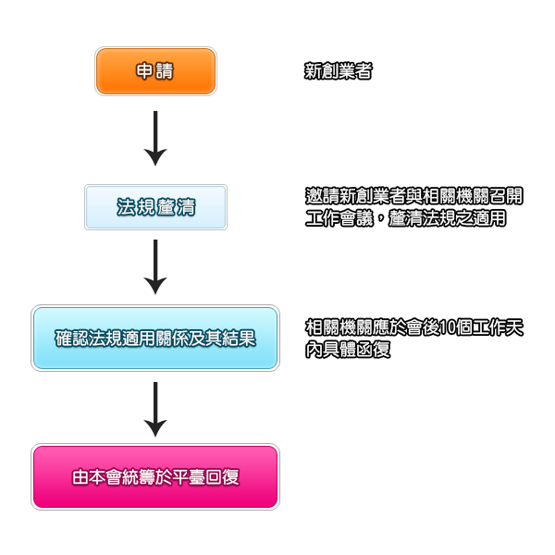
「新創法規調適平臺」單一窗口處理流程：

